Муниципальное общеобразовательное учреждение
«Красноткацкая средняя школа»
Ярославского муниципального района

Методическая разработка
Разработка и создание электронных курсов в программе CourseLab

Автор: Березина Ольга Николаевна, учитель информатики и ИКТ высшей квалификационной категории

2015

Аннотация
Данная разработка посвящена созданию электронных курсов в программе CourseLab. Материал может быть использован учителями информатики и ИКТ при планировании и проведении занятий элективных учебных предметов и факультативных курсов, при выполнении конкурсных работ.
В методической разработке изложены теоретические основы создания электронных учебных курсов и практические рекомендации по работе в программе CourseLab. В основу разработки положен опыт подготовки электронных учебных курсов проектными группами обучающихся 9 класса и 10 класса физико-математического профиля в рамках участия в региональных конкурсах по созданию электронных курсов для населения Ярославской области .

Введение
Принципиальные изменения в обществе диктуют новые требования к обучению в школе. Современный выпускник должен владеть информационными технологиями, обладать коммуникативными способностями, уметь трансформировать приобретенные знания в инновационные технологии и работать в команде, обладать навыками самостоятельного получения знаний. В связи с этим, усвоение обучающимися определенной системы знаний является недостаточным, появляется потребность осуществить поворот к обучению, в результате которого выпускник будет отвечать всем современным требованиям.
В Федеральной целевой программе развития образования на 2016 - 2020 годы поставлена цель «создание условий для эффективного развития российского образования, направленного на обеспечение доступности качественного образования, отвечающего требованиям современного инновационного социально ориентированного развития Российской Федерации». А одна из задач, сформулированных для достижения этой цели: «реализация мер по развитию научно-образовательной и творческой среды в образовательных организациях…». Эта задача направлена «на создание условий, обеспечивающих развитие мотивации и способностей подрастающих поколений в познании, творчестве, труде и спорте, формирование активной гражданской позиции, культуры здорового образа жизни». Таким образом, в настоящий момент существует государственный заказ на ориентацию образовательного процесса в сторону инновационного социально ориентированного развития.
Это с одной стороны. А с другой стороны: мультимедийное пространство стало сегодня для ребенка одним из основных носителей и трансляторов представлений о мире, об отношениях между людьми и нормах их поведения. Перед нами встает вопрос, как же заинтересовать ребенка какой-либо не только интересной и полезной для него деятельностью, но и деятельностью социально значимой, познавательной? Как мотивировать его?
Наша задача помочь детям разобраться в возможностях современных компьютерных технологий с пользой для их познавательного, интеллектуального, творческого развития, повышения уровня конкурентоспособности. В процессе создания мультимедийных продуктов, таких как, мультфильмы, слайд-презентации, фотоколлажи, электронные курсы, стираются границы между отдельными видами деятельности, в результате чего у детей формируются личностные качества: инициатива, настойчивость, трудолюбие, ответственность, коммуникабельность.
Информационные технологии в образовании играют все более существенное значение. Современный учебный процесс сложно представить без использования компьютерных учебников, задачников, тренажеров, лабораторных практикумов, справочников, энциклопедий, тестирующих и контролирующих систем и других электронных учебно-методических материалов (ЭУММ).
Сегодня множество компаний используют электронные курсы для обучения персонала и повышения его квалификации. С увеличением популярности электронного обучения, осведомленности людей о нем и, соответственно, увеличением спроса на электронные курсы, появились узкоспециализированные средства создания курсов. При этом особое внимание уделяется не только возможностям разработки, но и соответствию международным стандартам в области электронного обучения.
Сегодня существует масса самостоятельных программных средств разработки мультимедийных учебных объектов и целых курсов. В этом разнообразии необходимо уверенно ориентироваться для того, чтобы при практической разработке электронных курсов выбирать адекватные инструментальные средства, которые позволят с минимальными затратами получить ЭУММ, удовлетворяющий требованиям к разрабатываемому курсу и выполненное на современном уровне качества, удобства и эффективности. Я предлагаю рассмотреть создание электронных курсов с помощью программы CourseLab для повышения мотивации обучающихся к изучению информатики, а также для формирования у обучающихся новых для них компетенций.

Теоретические основы разработки и создания электронных учебных курсов

Основные разделы электронного курса
Каждый электронный курс состоит из глав, разбитых на темы и подтемы. Чтобы материал курса был усвоен максимально полно, его нужно подать соответствующим образом. Материал в учебном курсе должен быть разбит на разделы, это помогает в усвоении информации. Это могут быть следующие разделы:
- Введение.
Описание целей и задач курса, содержания, структуры, тем и того, как с ними нужно работать, условий успешного прохождения обучения. В данном разделе целесообразно мотивировать участника к обучению: рассказать о том, что лично он получит, пройдя курс, как этот материал поможет ему в работе, учебе, жизни и т.д.
- Теоретическая часть.
В ней помещается основной материал. Раздел следует формировать по возможности кратким, давая главные сведения - самую суть, перемежая ее иллюстрациями, схемами. Это нужно для того, чтобы не утомлять человека, не перегружать его информацией, иначе он будет часто отвлекаться, не читать, а пролистывать материал.
- Практическая часть.
Это логическое продолжение теоретической части либо же ее составляющая. Ее можно размещать перед теорией (согласно «циклу Колба»), а также и после основного материала.
- Проверочные вопросы.
Использование этого раздела в курсе преследует три цели:
- контроль полученных знаний при освоении теории и работе с практической частью;
- углубление знаний (достигается тем, что внимание участника обучения с помощью проверочных вопросов еще раз обращается к нужному материалу);
- мотивация к обучению (как показывает опыт, если во «Введении» рассказывается о том, что в каждом разделе есть сложные проверочные вопросы, то успеваемость повышается).
- Резюме.
В данном разделе предоставляется обратная связь: как обучающийся прошел курс, сколько баллов набрал по каждому разделу и по курсу в целом, над чем ему еще необходимо работать. Следует обязательно поблагодарить за активное участие в обучении.

Механизм проектирования курса
Процесс проектирования курса – это ясно описанные процедуры, сгруппированные в ряд последовательных этапов. Производственный цикл по созданию учебных материалов состоит, по существу, из пяти основных этапов:
- Анализ (насколько необходимо создавать курс (анализ потребностей), каковы требуемые цели курса (анализ целей), каковы средства и условия будущей учебной работы при помощи курса (анализ условий))
- Проектирование (подготовка планов, разработка прототипов, выбор основных решений, составление сценариев)
- Разработка (превращение планов, сценариев, прототипов в набор учебных материалов курса)
- Публикация курса в сети Интернет (СДО)
- Оценка (результаты учебной работы с курсом, данные оценки используются для корректировки (доработки) курса)
В состав проектной группы входят обучающиеся с разными способностями. Например, роль веб-дизайнера отводится обучающемуся, имеющему изобразительные способности, за техническую разработку отвечает обучающийся, имеющий хорошую подготовку по информационным технологиям.
Проектную работу выполняют обучающиеся 10-11 классов физико-информационного профиля в рамках выполнения конкурсных работ. По данному механизму созданы несколько электронных курсов.
Опыт показывает, что совокупность знаний, умений и навыков, востребованных при выполнении проекта, обеспечивает формирование у обучающихся, участвующих в разработке подобных проектов:
- общенаучных компетенций, проявляющихся в умении разрабатывать идеи; моделировать различные ситуации; определять участников деятельности, и также ее этапы; прогнозировать результаты своей деятельности и определять конкретные сроки выполнения заданий;
- инструментальных компетенций, проявляющихся в умении получать информацию из различных источников; обрабатывать полученную информацию различными средствами; в готовности применять прикладные программные продукты, использовать вычислительную технику и компьютерные технологии для решения профессиональных задач, способности разрабатывать электронные образовательные ресурсы;
- социально-личностных компетенций, проявляющихся в умении организовывать деятельность коллектива, а также свою собственную; работать в команде, разрешать конфликты и находить компромиссы; объективно анализировать свою и чужую деятельность; в овладении системой коммуникативных и психологических средств организации коммуникативного взаимодействия, анализа и оценки психологического состояния другого человека или группы, позитивного воздействия на личность, прогнозирования ее реакции, управления своим психологическим состоянием в условиях общения, готовности к позитивному, доброжелательному стилю общения, способности к самопознанию, самостоятельной деятельности, освоению культурного наследия как фактора гармонизации личностных и межличностных отношений.
Использование механизма проектирования электронных курсов является эффективным средством подготовки выпускников, владеющих способностями обобщать, анализировать, систематизировать, проектировать, структурировать, ставить цели, проводить рефлексию собственной деятельности и других способностей, необходимых в различных видах деятельности человека.

Обзор программы и ее оценка
Какую же программу выбрать для создания электронного курса?
CourseLab – это мощное и одновременно простое в использовании средство для создания интерактивных учебных материалов (электронных курсов), предназначенных для использования в сети Интернет, в системах дистанционного обучения, на компакт-диске или любом другом носителе.
Создаваемый в программе курс представлен в виде набора слайдов, последовательность и иерархия которых может быть практически любой.
Достаточно удобно расположенные панели инструментов напоминают интерфейс Microsoft Word, поэтому могут быть освоены неподготовленным пользователем. Большим плюсом являются большие библиотеки встроенных шаблонов, средств построения тестов, и других мультимедийных объектов. Программа не требует от автора знания языка HTML или каких-либо языков программирования, с помощью объектного подхода можно - как из детских кубиков – строить учебный материал практически любой сложности и легко расширять библиотеки объектов и шаблонов, в том числе и за счет созданных самим пользователем.
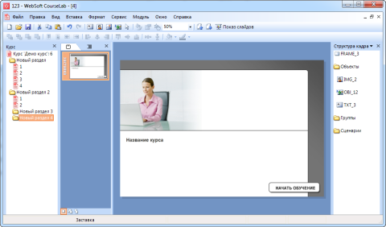
Рис. 1. Интерфейс программы
Так же CourseLab имеет ряд других возможностей:
- встроенные механизмы анимации объектов;
- возможность вставки в курсы любого Rich-media содержимого – Macromedia Flash, Shockwave, Java, видео в различных форматах и т.п.;
- простые механизмы вставки и синхронизации звукового сопровождения;
- возможность импорта в учебный материал презентаций из формата Microsoft PowerPoint;
- встроенный механизм захвата экранов, позволяющий легко создавать симуляции работы различных программных продуктов;
- простой встроенный язык описания действий;
- опытному пользователю редактор предоставляет дополнительные возможности через прямой JavaScript-доступ к свойствам объектов и функциям проигрывателя курсов.
Проведем оценку курса по некоторым общепринятым критериям:
Параметры оценивания | Оценка
Свойства программного продукта
Справочная функция | Руководство пользователя в формате PDF и встроенная справка непосредственно в программе
Техническая поддержка | Бесплатные обновления в пределах текущего номера версии (т.е. в пределах версии 2.x); обращения в службу технической поддержки компании Websoft по e-mail или телефону по поводу исправления ошибок в CourseLab; возможность получить ответ в форуме технической поддержки CourseLab
Обновление программного продукта | Усовершенствовалась с версии 2.0 до версии 2.5 за 3 года существования программы; в последней версии добавлено множество новых функций. В 2015 году выпущен релиз Courselab версии 3
Стоимость | 1 лицензия - 28500 руб.  2 лицензии - 55500 руб.  3 лицензии - 81000 руб.  4 лицензии - 105000 руб.  Достаточно дорогой программный продукт
Требовательность к ресурсам компьютера | Нетребователен
Внешний вид программы
Оформление программы | Есть встроенные темы оформления; все детали интерфейса прорисованы аккуратно; схожесть по внешнему виду с продукцией Microsoft Office
Язык интерфейса | Русский
Настройка пользовательского интерфейса программы | Нельзя менять месторасположения панелей инструментов, только отключать (включать) их или изменять размер
Простота пользовательского интерфейса | Достаточно простой и интуитивно понятный интерфейс, ориентированный на неподготовленного пользователя
Функциональность
Шаблоны оформления, входящие в комплект поставки продукта | 18 типов шаблонов с различным количеством (от 4 до 16) цветовых схем
Педагогические шаблоны | Имеется несколько таких шаблонов для быстрой разработки курса
Разнообразие различных стилей упражнений | 6 различных типов вопросов
Наличие библиотек объектов для оформления курса | Всплывающие окна, выноски, дизайн-элементы, навигация, персонажи, списки, элементы форм и др.
Поддержка интерактивности | Можно присваивать действия для объектов с помощью установки условий (например, всплывающие подсказки); назначение эффектов для появления или исчезновения объектов
Импорт файлов из других программ | Power Point, flash, shockwave, видео ролики в формате поддерживаемом плеерами WMP, QuickTime Player, Real Player, FLV
Гипермедиа ссылки | Есть
Сценарии прохождения курса | Возможность задания целей (специальный параметр для оценки прохождения учебного модуля) и правил (набор условий, при котором должно произойти изменение состояний указанной цели)
Возможность программирования | Прямой JavaScript-доступ к свойствам объектов и функциям проигрывателя курсов
Отмена действия | Есть
Встроенная проверка орфографии | Нет
Запись действий с рабочего стола компьютера | Запись симуляций происходит сразу во внутренний формат редактора, курсор и изображения захватываются
Поддержка записи речи | Нет
Публикация курса
Предварительный просмотр курса | Есть, но не в браузере, в плеере программы
Совместимость с общепринятыми форматами данных | AICC, SCORM 1.2 , SCORM 1.3 (SCORM 2004)
On-line доступ к курсу | размещение в системе дистанционного обучения поддерживающей перечисленные выше стандарты
Off-line доступ к курсу | на CD

Итак, программа CourseLab является очень привлекательной для использования при создании электронных учебных курсов школьниками под руководством учителя. Имеет практически одни плюсы. За исключением цены, но есть возможность устанавливать демоверсию (в двух вариантах: ограничение по времени использования, ограничение возможностей, а также Trial-версию CourseLab 3).

Практические рекомендации по созданию электронного учебного курса в программе CourseLab

Создание курса
Представим, что какая-либо версия программы установлена на наш компьютер и мы начинаем создавать электронный курс.
Прежде всего, нужно ввести название курса и указать папку, в которой он будет храниться, после чего выбрать шаблон оформления для первого модуля. Их присутствует довольно много, они поделены по двадцати категориям (простые, скругленные, строгие и т. д.). Шаблон содержит место для информации о курсе и элементы его управления – кнопки «назад», «вперед», «оглавление» и другие. Без шаблона проект отображаться не может, но при необходимости их можно изменить в сторонних программах.
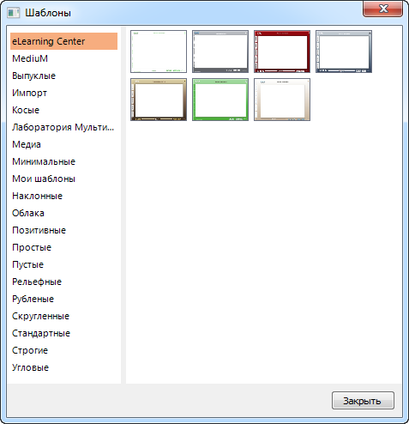
Рис. 2. Набор шаблонов
Рис. 3. Пример пустого шаблона

Модули курса
В программе присутствует определенная структура курсов: они состоят из модулей, которые можно группировать по разделам, а говоря проще – по папкам, причем они могут быть многоуровневыми. В свою очередь, каждый модуль содержит заставку и слайды, на которых размещается учебный контент (слайды же могут состоять из нескольких кадров для добавления анимации). Таким образом, редактор позволяет разработчикам создать четкую структуру электронного курса, предусматривающую разделение по разделам, главам и страницам, как в обычном учебнике.
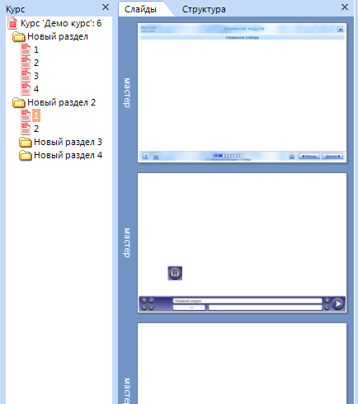
Рис. 4. Структура курса
Наполнение курса контентом происходит в основном окне модуля, рядом с которым располагается лента слайдов. Она имеет три режима отображения: помимо обычного, в первом из них можно отредактировать заставку у модуля, который выбран в текущий момент, а во втором – изменить шаблоны оформления, используемые в слайдах (они редактируются точно так же, как и обычные слайды). Присутствует возможность применить отдельный шаблон не только к каждому модулю, но и к каждому слайду в проекте. Также вы можете экспортировать шаблоны и импортировать их обратно.

Заставка и мастер-слайд
Слайд-заставка при создании электронного курса в CourseLab - своеобразная «обложка» модуля, специальный слайд, который показывается на компьютере обучаемого практически сразу после открытия учебного модуля. В то время, пока показывается заставка, происходит загрузка основного кода модуля, таким образом, заставка делает процесс загрузки кода практически незаметным.
Мастер-слайд при создании электронного курса в CourseLab - шаблон, «поверх» которого создаются слайды модуля. Обычно содержит объекты, являющиеся общими (повторяющимися) для всех слайдов - например, объекты навигации по модулю, помощь и прочие вспомогательные объекты.
В пределах одного учебного модуля возможно использование нескольких мастер-слайдов, однако на практике оказывается, что одного мастер-слайда достаточно.

Название слайда
Название слайда (заголовок слайда) отражает тему, которой посвящен этот слайд. Название слайда показывается на каждом кадре слайда (если на мастер-слайде, к которому данный слайд привязан, присутствует объект «Название слайда», отвечающий за его показ). Кроме того, это название фигурирует в оглавлении модуля (если объект «Оглавление» присутствует на мастер-слайде) даже если это название не показывается на самом слайде.
По умолчанию каждый слайд при создании электронного курса в CourseLab имеет название «Без названия». Чтобы изменить его нажмите правой кнопкой мыши на эскизе нужного слайда в Панели слайдов и выберите команду «Переименовать» в контекстном меню. Введенное название не может быть сразу показано объектом «Название слайда» в редакторе - увидеть его можно будет в режиме просмотра.
Важно каждый раз переименовывать слайд, т.к. данное название используется в навигации электронного учебника CourseLab.

Добавление объектов
Содержание самих слайдов, в принципе, может быть любым. CourseLab поддерживает вставку многих элементов – текстовых блоков, изображений, автофигур (выноски, звезды, линии, фигурные стрелки и т. п.), курсора мыши и различных объектов.
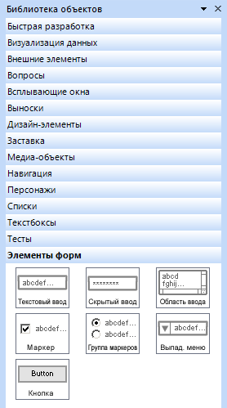
Рис. 5. Библиотека объектов
В библиотеке объектов доступны следующие категории:
Быстрая разработка. Этот набор включает объекты, предназначенные для размещения текста внутри формы (в виде галереи, меню с кнопками, окна прокрутки и др.). Учитывая, что в области слайда размещается ограниченный объем текста, такие формы будут кстати при размещении объемных блоков информации.
Визуализация данных. Графики, которыми можно иллюстрировать слайды. В текущей версии программы доступны сектор, пирамида, кольцо, гистограмма, радар.
Внешние элементы. Здесь можно разместить ссылку на внешний файл или URL-адрес, а также расположить фрейм внутри самого слайда.
Вопросы. В данном разделе располагаются элементы тестирования пользователей. Доступно девять вариантов вопросов: правда-ложь, единственный выбор, множественный выбор, ранжирование, числовой ввод, текстовый ввод, парное соответствие, один к многим, много к многим.
Всплывающие окна. Они отображаются внутри слайда и могут быть удобны при добавлении дополнительной информации: пользователь может закрыть их по своему желанию. Доступно три типа всплывающих окон.
Выноски. Их используют, чтобы добавить пояснение к другим объектам на слайде. Всего присутствует пять видов выносок: простая, стандартная, выпуклая, градиент, мысль. Дизайн-элементы. Дополнительные объекты, которые можно использовать при оформлении слайдов (градиент, область нажатия, подложка, кнопка и другие).
Заставка. Кнопки «Запуск» и «Окно для заставки», например, используются на слайде с заставкой модуля, при редактировании обычных слайдов в них нет необходимости.
Медиаобъекты. Существенно расширяют мультимедийные возможности электронных курсов. CourseLab поддерживает вставку следующих типов файлов: Flash, Shockwave, видео, Java, Flash Video, а также пакеты TUTO.
Навигация. Данные объекты используются для управления курсом и как подручные инструменты пользователя – это индикаторы загрузки, кнопки перемещения по слайдам, поиск, таймер, вызов калькулятора и т. д.
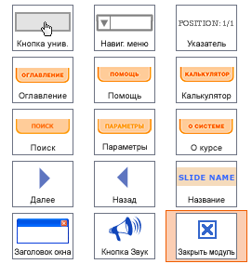
Рис. 6. Объекты категории Навигация
Персонажи. Анимированные персонажи, которые помогут оживить слайды: «говорящие головы», «зверюшки», «агенты», «арабы». Их можно использовать в качестве ассистентов, помогающих освоить учебный материал.
Списки. Простые текстовые списки.
Текстбоксы. Текстовые блоки с рамкой.
Тесты. Еще одна категория объектов для тестирования: тесты, которые можно пройти от начала до конца на одном слайде, тест-блоки QTI, а также результаты выполнения тестов при использовании объектов с вопросами.
Элементы форм. Данный набор включает в себя форму текстового ввода, маркеры, выпадающее меню, кнопки и другие элементы.
Как видите, на слайдах можно разместить большое количество объектов, связанных как с информационным содержанием курса, так и с тестированием пользователей по усвоенному материалу, а также элементы дизайна и управления. Добавленные объекты могут не только широко настраиваться, но и программируются на взаимодействие друг с другом, что позволяет создавать достаточно сложные интерактивные проекты, ограниченные лишь фантазией автора курса.

Работа с объектами
Добавив объект на слайд, вы можете изменить его параметры, среди которых есть как индивидуальные, присущие только данной категории объектов, так и стандартные: размер, положение, порядок отображения (передний или задний план), а также длительность. Она регулируется на временной шкале кадра, где каждому элементу присваивается отдельная дорожка – с их помощью можно настроить время появления и завершения. Здесь же стоит повторить, что в слайде может быть несколько кадров – это позволяет создавать анимационные эффекты и может быть полезно в некоторых других случаях, например при добавлении нескольких вариантов завершения слайда.
Рис. 7. Панель кадров на слайде
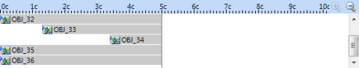
Рис. 8. Временная шкала

Использование встроенных объектов
Встроенные объекты электронного учебника CourseLab - это базовые объекты, которые используются чаще всего и встроены в саму программу CourseLab. Фактически, вы можете создать полноценный учебный модуль, используя только эти объекты. В их число входят:
- текст (включая таблицы)
- картинки
Поскольку эти объекты используются чаще всего, механизм вставки этих объектов упрощен - их можно вставить через соответствующие команды меню редактора, а кнопки их вставки вынесены в панель инструментов.

Использование сложных объектов
Сложные объекты электронного учебника CourseLab - все прочие объекты из библиотеки объектов, загружаемые в CourseLab через открытый объектный интерфейс.
Текст - встроенный в редактор объект, предназначенный для создания на кадре областей с форматированным текстом и таблиц.
Автофигуры CourseLab – набор специальных объектов, представляющих собой векторные примитивы (стрелки, звезды, ленты, прямоугольники и т.п.). Благодаря своей векторной структуре автофигуры могут растягиваться и сжиматься до любых размеров, не теряя качества и формы. Объекты этой группы доступны через Панель задач редактора, где для них выделен специальный раздел. Для вставки автофигуры при создании электронного учебника CourseLab выберите нужную вкладку в разделе «Автофигуры» Панели задач и щелкните дважды мышью на нужной автофигуре.
Обычно не требуется специальной вставки таблицы в электронный учебник CourseLab. Правда, иногда таблица вставляется некорректно. Поэтому и надо знать, как это сделать с помощью инструментов CourseLab.
Для вставки таблицы при создании электронного учебника CourseLab нажмите в окне редактирования текста кнопку «Добавить таблицу». В открывшемся диалоге свойств таблицы укажите необходимое количество рядов и столбцов и прочие необходимые параметры таблицы. После нажатия кнопки ОК таблица появится в окне редактирования текстового блока. Надписи в ячейки таблицы вставляются непосредственно в режиме редактирования. Для того чтобы уже после вставки таблицы изменить ее параметры при создании электронного учебника CourseLab, нажмите правой кнопкой мыши на любой границе таблицы и выберите в открывшемся контекстном меню команду «Править таблицу». Заметьте также, что рядом с кнопкой «Добавить таблицу» расположены кнопки для быстрого добавления и удаления строк и столбцов редактируемой таблицы. Если вы хотите изменить параметры только одной ячейки таблицы при создании электронного учебника CourseLab, нажмите правой кнопкой мыши на любой границе таблицы и выберите в открывшемся контекстном меню команду «Править ячейки».
Помимо просто, статичного текста вы можете вставить и динамический текст с разными эффектами (например, эффект пишущей машинки). В CourseLab текстовый блок представлен несколькими типами объектов. Рассмотрим добавление текстового блока при создании электронного учебника в CourseLab на примере текстового блока с тенью.
Текстовый бокс с тенью позволяет разместить нужный Вам текст в боксе с изменяемыми параметрами внешнего вида (включая наличие и характер тени). В отличие от обычного текстового блока, текстовый бокс позволяет использовать эффекты для появления текста.
При создании электронного курса в CourseLab добавьте объект текстового блока на кадр. Далее введите текст бокса. Если нужно, измените отбивку текста - расстояние от границы бокса до текста. По умолчанию этот параметр равен 20 пикселям.
При создании электронного курса в CourseLab вы также можете изменить цвет заливки основного бокса и прозрачность (плотность) основного бокса. Плотность 100% (значение по умолчанию) соответствует полностью непрозрачному боксу, 0% - совершенно невидимому. На закладке «Тень» выставляются параметры показа тени. Ключевым является маркер «Добавлять тень бокса». Если он не установлен, то все остальные параметры этой закладки закрыты для редактирования. На закладке «Эффекты» Вы можете включить посимвольный показ текста основного бокса. В этом случае вы можете регулировать скорость появления текста. Добавление текстового блока при создании электронного учебника в CourseLab имеет своё ограничение: тень может быть показана корректно в браузере Internet Explorer версии 5.5 и выше. В более старых версиях браузера возможны отклонения от правильного показа. На это ограничение указывают разработчики программы.
Помимо динамического текста можно при создании электронного учебника в CourseLab вставить и динамические списки. Также как и текстовых блоков, списки могут быть разных видов, которые отличаются дизайном и механизмом. Списки CourseLab Simple, Bulleted корректно работают только в Internet Explorer.
Объекты Списки CourseLab используется при создании электронного курса обычно для создания списков утверждений, появляющихся по очереди. Состоит из элементов списка «Стандарт» и содержит встроенные механизмы управлением показа элементов. Из настроек списков в CourseLab имеется: цвет границы блок списка, тип маркера элемента списка, отбивки текста и расстояние между элементами списка (отбивка текста - расстояние от границы окна до текстового блока). И конечно, не забудьте при создании электронного курса в CourseLab ввести текст элементов списка. Введите значение. Отбивка текста - расстояние от границы окна до текстового блока. Из настроек показа в диалоговом окне «Править объект» отметим, что объект «Списки» CourseLab может показывать элементы последовательно либо автоматически с настраиваемой временной задержкой, либо по разрешению пользователя - по нажатию пользователем либо кнопки, либо текстовой ссылки.
Дополнительно объект имеет возможность закрыть переход на следующий слайд до тех пор, пока все элементы списка не будут показаны. Выберите закладку «Эффекты» в диалоговом окне «Править объект». В случае, если маркер «Использовать эффекты» установлен, Вы можете выбрать любой из стандартных для всех объектов эффектов появления. Время появления задается в секундах. Эффектов списков при создании электронного учебника в CourseLab гораздо больше, чем эффектов текстовых блоков CourseLab.

Внешние элементы
К внешним элементам можно отнести объекты CourseLab «Внешний файл» и «Внешний URL» (т.е. интернет ссылка)
Объект «Внешний файл» при создании электронного учебника CourseLab предназначен для открытия в отдельном окне браузера внешнего файла (документа, картинки, ролика и т.п.). У объекта нет никаких ограничений на типы файлов - ограничения на открытие файлов есть у браузера. Вы можете открыть в отдельном окне браузера любой файл, который может открыть Ваш браузер. Тем не менее, для некоторых известных типов файлов, объект может подставить в слайд обычно соответствующие этим файлам графические иконки. Если тип документа не определен - будет показана иконка текстового документа.
После вставки объекта на кадр укажите путь к файлу, который Вы хотите открыть. После этого файл будет автоматически скопирован в директорию images модуля.
Введите текст пояснения к файлу и выберите способ открытия файла - он может быть открыт по нажатию мыши только на иконку, или только на текст пояснения, или как на иконку, так и на пояснение.
Объект «Внешний URL» при создании электронного учебника CourseLab предназначен для открытия в отдельном окне браузера внешней ссылки. Отличительной особенностью этого объекта является то, что Вы можете полностью управлять параметрами открываемого окна браузера - от его размеров до запрета полос прокрутки.

Всплывающее окно и Выноска
Объекты типа «Всплывающее окно» используются при создании электронного курса в CourseLab для открытия разного рода пояснений к тексту слайда. Как правило, объем текста такого пояснения значительно больше, чем объем текста сходных по назначению объектов типа «Выноска», поэтому этот объект обычно открывается по нажатию на ссылку или кнопку и не закрывается автоматически. В отличие от объектов типа «Выноска», у всплывающего окна есть собственные механизмы закрытия.
После вставки объекта на кадр при создании электронного учебника в CourseLab откройте диалоговое окно «Править объект».
Мы можете изменить цветовую схему объекта, отбивки текста, заголовка окна и собственно основной текст окна. По умолчанию заголовок окна уже отцентрирован (т.е. при его редактировании нет смысла дополнительно его центровать) и имеет шрифт, выставленный по умолчанию для данного модуля - Вы можете изменить эти параметры при редактировании текста.
Не забудьте при создании электронного курса в CourseLab выбрать способ закрытия окна - окно может быть закрыто по нажатию мыши на иконку закрытия (похожую на обычную иконку закрытия окна в Windows), или по нажатию мышью в любую точку окна. Заметьте, что Вы можете совсем не выбирать способ закрытия окна - но в этом случае предусмотреть способ его закрытия становится Вашей задачей. Поскольку данный объект имеет собственный механизм закрытия, он способен генерировать событие при собственном закрытии, которое можно использовать при построении кадра для запуска различных действий. Как и выноску, всплывающее окно нужно программировать.
Объекты типа «Выноска» используются при создании электронного учебника в CourseLab для открытия разного рода пояснений к тексту слайда. Как правило, объем текста такого пояснения невелик (меньше, чем объем текста сходных по назначению объектов типа «Всплывающее окно»), поэтому этот объект обычно открывается по наведению мыши, а не по нажатию левой ее кнопки и закрывается по уходу мыши с активной области. Соответственно, объекты типа «Выноска» не имеют собственных механизмов закрытия. В отличие от объекта «Всплывающее окно», объекты CourseLab типа «Выноска» могут иметь стрелку-указатель.
При создании электронного курса в CourseLab вставьте объект на кадр, измените его размер и положение в соответствии с предполагаемым строением слайда. Откройте диалоговое окно «Править объект».
Здесь вы можете выбрать цветовую схему, которая больше соответствует выбранному Вами дизайну слайда. Вы можете наблюдать изменения немедленно после нажатия кнопки «Применить». Выберите направление стрелки-указателя и введите Текст выноски.
Вставить выноску при создании электронного курса в CourseLab можно только при непосредственном программировании данного объекта средствами CourseLab.

Медиа-объекты
Среди Медиа-объектов, которые можно включить при создании электронного курса CourseLab присутствуют:
- Flash-ролик, объекты которого используется для показа роликов, выполненных по технологии Macromedia Flash; файлы роликов имеют расширение .swf;
- объект Shockwave-ролик, который используется для показа роликов, выполненных по технологии Macromedia Shockwave; файлы роликов имеют расширение .dcr;
- объект Видеоролик используется для показа видеороликов в форматах MPEG, AVI, WMV, QuickTime или RealMedia; расширения файлов .mpg, .avi, .wmv, .mov и .rm соответственно;
- объект Java-апплет используется для вставки в учебный материал приложений, написанных на языке Java.
Вставка указанных выше объектов при создании электронного учебника CourseLab требует наличия на компьютере, на котором будет проигрываться учебный материал дополнительного программного обеспечения:
- для Flash - Adobe Flash Player. Это программное обеспечение может быть бесплатно загружено с сайта компании Adobe (http://get.adobe.com/ru/flashplayer/);
- для Shockwave-ролика - Adobe Shockwave Player. Это программное обеспечение может быть бесплатно загружено с сайта компании Adobe (http://get.adobe.com/shockwave/);
- для видеоролика - ролики типа MPEG, AVI, WMV проигрываются с помощью стандартного Windows Media Player, ролики QuickTime требуют наличия на компьютере обучаемого проигрывателя QuickTime (бесплатно загружается с http://www.apple.com/quicktime ), ролики RealMedia также требуют наличия дополнительного проигрывателя (бесплатно загружается с http://www.real.com/);
- для Java-апплета требуется Java Virtual Machine, которое можно бесплатно загрузить с сайта компании Sun (http://www.sun.com ).
Для обеспечения корректной работы учебного материала при создании электронного учебника CourseLab не забудьте включить в данном модуле проверку наличия Flash Player, Shockwave Player, Windows Media Player, QuickTime, RealMedia, Java перед загрузкой (меню Модуль - Параметры выполнения модуля - Проверки).

Создание тестов
При создании электронного учебника с помощью CourseLab вы можете вставить как отдельный вопрос соответствующего типа, так и тест (используя объект «Тест»), содержащий любой набор из перечисленных типов вопросов.
В текущей версии CourseLab поддерживает следующие типы вопросов:
- multiple choice (выбор одного варианта из нескольких)
- multiple select (выбор нескольких вариантов из нескольких)
- ordered items (расстановка вариантов в правильном порядке)
- numerical fill-in-blank (ввод числового значения)
- text fill-in-blank (ввод текстового значения)
- matching pairs (парное соответствие)
Объект «Вопрос с единственным выбором» позволяет обучаемому выбрать в качестве ответа только один из нескольких предложенных ему вариантов.
Объект «Вопрос на упорядочивание вариантов» требует от обучаемого расставить предложенные варианты в правильном порядке. Для добавления данного объекта воспользуйтесь стандартными действиями при разработки электронного курса с помощью CourseLab. Введите возможные варианты ответа - для этого в список ответов добавьте столько вариантов, сколько необходимо, нажимая кнопку "+" меню. В открывшемся поддиалоге заполните RichText поле текста варианта, нажав на кнопку TE и пометьте маркер правильного ответа, если данный вариант правильный.
Объект «Вопрос на парное соответствие» требует от обучаемого найти в предложенных вариантах соответствующие друг другу пары. При добавлении данного объекта электронного курса CourseLab на кадр, помните: вопрос этого типа использует на кадре достаточно большое пространство - желательно не делать ширину объекта менее 700 пикселей. Заметьте, что в данном типе вопроса электронного учебника CourseLab правильными парами являются введенные вами. При показе вопроса варианты базы всегда показываются в том порядке, в каком вы их ввели, а их соответствия всегда показываются в случайном порядке.
Объект «Вопрос на текстовый ввод» требует от обучаемого ввести в поле ответа строку символов с помощью клавиатуры. В общем случае символами могут быть и цифры, но при проверке ответа они интерпретируются как текстовые символы, а не как цифры.
Объект «Вопрос на числовой ввод» аналогичен вопросу на текстовый ввод.
При этом учитывайте ряд замечаний. При создании такого вида вопросов CourseLab укажите вероятную длину поля в символах - лучше сделать это с некоторым запасом. Например, если искомое число равно 3.224, его длина составляет 5 символов (включая десятичный разделитель). Но будет лучше, если Вы укажете длину поля в 2 раза большую (т.е. 10 символов) - таким образом обучаемый не получит косвенной подсказки по длине ответа. Введите пояснение к полю ввода, если оно нужно. Пояснение появляется слева от поля ввода и может содержать, например, указание на единицы, в которых рассчитывается ответ (например, «Ответ в тыс. руб.:»). Введите условия на правильный ответ CourseLab - для этого в меню списка условий добавьте столько условий, сколько необходимо, нажимая кнопку "+" меню. В открывшемся поддиалоге заполните список условий проверки ответа. В простом случае условие может быть единственным (например, если требуется, чтобы введенный ответ был точно равен некоторому числу). В случае, если Вам нужно задать диапазон значений (например, если ответ должен быть числом в диапазоне от 7 до 8), Вам следует ввести два перекрывающихся условия: а) "больше" 7 б) "меньше" 8. Таким образом, любое число в диапазоне от 7 до 8 (но не включая их самих - иначе нужно было бы использовать условия "больше или равно"/"меньше или равно") будет считаться правильным ответом.
Объект «Тест» представляет из себя структурированный набор вопросов (либо, в самом простом случае - единственный вопрос).
Объект «Результаты» предназначен для показа пользователю текущих результатов по одной из целей. Добавьте объект на кадр. Откройте диалоговое окно «Править объект» (дважды щелкнув левой кнопкой мыши на объект на слайде или через команду «Править объект» контекстного меню).
На закладке «Параметры вывода» электронного курса CourseLab определяющим является поле выбора цели, результаты по которой следует показать. Вы можете выбрать, какие именно параметры следует показать, изменить строки пояснения к каждому из параметров. Маркер «Приводить баллы к базе 100%» позволяет выводить количество баллов либо как есть, либо с пересчетом в проценты от максимального значения.
На закладке «Вид» вы можете выбрать цветовую схему основных элементов объекта, а также изменить параметры шрифта, которым выводятся баллы.
Объект «Результаты по целям» предназначен для показа пользователю текущих результатов сразу по нескольким целям. Добавьте объект электронного учебника CourseLab на кадр. Откройте диалоговое окно "Править объект" (дважды щелкнув левой кнопкой мыши на объект на слайде или через команду "Править объект" контекстного меню). На закладке «Шкалы для вывода» определяется список целей, результаты по которым следует вывести и параметры показа результатов.
Маркер «Приводить баллы к базе 100%» позволяет выводить количество баллов либо как есть, либо с пересчетом в проценты от максимального значения.
На закладке «Вид» вы можете выбрать цветовую схему основных элементов объекта, а также изменить параметры шрифта, которым выводятся баллы.

Агент электронного курса
«Агент» электронного курса CourseLab представляет собой анимированного персонажа, имеющего набор базовых действий, которые можно запускать с помощью методов объекта.
Агент выполнен по технологии Macromedia Flash - убедитесь, что проверка наличия Macromedia Flash Player включена в Параметрах выполнения модуля.
Вы можете выбрать внешний вид агента (Умник или Умница) и параметры его показа (аналогичны параметрам показа flash-ролика, каковым фактически и является агент).
Управление агентом
Все управление агентом происходит с помощью методов объекта. По умолчанию агент показывается в так называемом «спокойном» состоянии, в котором он может находиться бесконечно долго. Все управление агентом происходит с помощью методов объекта - заложенных в объект функций, изменяющих его состояние.

Дополнительные возможности
В CourseLab версии 2.7 присутствуют две дополнительные функции, которые отсутствуют в бесплатной редакции программы. Это импорт слайдов из Microsoft PowerPoint и встроенная утилита для захвата экрана. Для чего нужна первая – вполне понятно: редактор презентаций от Microsoft является крайне популярным инструментом, однако не позволяет экспортировать проекты для размещения на веб-страницах, тогда как CourseLab предоставляет такую возможность. Качество импорта при этом является далеко не безупречным, так что все равно придется заняться ручным корректированием слайдов. Функция захвата экрана будет полезной разработчикам обучающих курсов по использованию компьютерных программ – с ее помощью можно записать любую последовательность действий на экране. Вы можете выбрать окно программы или указать размер области захвата, после чего сделать запись, где все действия будут разбиты по отдельным кадрам. Программа запоминает области клика и позволяет при редактировании изменить траекторию курсора.

Публикация курса
Публикация курса - создание полностью функционального варианта курса, предназначенного для дальнейшего использования электронного учебника вне редактора CourseLab - на компакт-диске, в системе дистанционного обучения и т.п. В процессе публикации в отдельную папку из папки рабочей версии курса копируются только необходимые для дальнейшего просмотра элементы, а также добавляются некоторые другие, не используемые при редактировании, но необходимые при просмотре. Рабочая версия курса в процессе публикации не изменяется.
В зависимости от предполагаемого последующего использования курс может быть опубликован в разных вариантах:
- для запуска с компакт-диска;
- для размещения в системе дистанционного обучения, поддерживающей стандарт AICC;
- для размещения в системе дистанционного обучения, поддерживающей стандарт SCORM 1.2 (поддерживается Moodle);
- для размещения в системе дистанционного обучения, поддерживающей стандарт SCORM 2004 (не поддерживается Moodle).
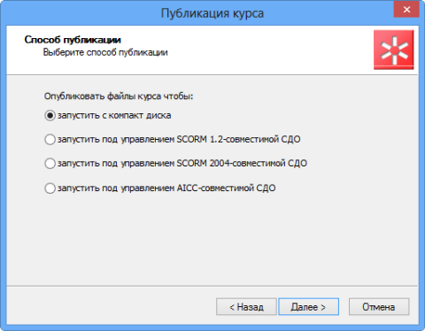
Рис. 9. Публикация курса
Формат, в котором воспроизводится интерактивно-мультимедийное содержимое курсов - Adobe Flash, работающий в связке с JavaScript. Благодаря последнему блокируется контекстное меню браузера. К сожалению, CourseLab не поддерживает экспорт в более актуальном формате – HTML5, и, соответственно, есть определенные ограничения при просмотре курсов на мобильных устройствах (реализовано в версии 3.0). Однако стоит сказать, что в последнем обновлении программы разработчики добавили обработку touch-событий на iPad/Android и технология drag & drop теперь работает и на планшетах.

Заключение
CourseLab является вполне достойной отечественной разработкой, с помощью которой можно создавать качественные электронные курсы для систем дистанционного образования. Помимо уже рассмотренного функционала на выбор программы может повлиять и наличие техподдержки на русском языке. Из недостатков можно отметить определенную сложность в программировании объектов и визуально устаревший интерфейс как самой программы, так и стандартных шаблонов и объектов, из которых состоят слайды. Если эти факторы для вас не очень важны, то можете подумать о приобретении лицензии на CourseLab. Частным лицам порекомендуем обратить внимание на бесплатную версию программы, обладающую большой долей возможностей. Скачать ее можно на официальном сайте компании. Кроме того совсем недавно вышел релиз 3-й версии редактора электронных учебных курсов CourseLab. Trial-версию CourseLab 3 можно скачать по следующей ссылке: http://flanker.websoft.ru/CL3/CourseLab_3_ru-RU.msi.
Из всех улучшений в версии CourseLab 3, заявленных на сайте разработчика, следует отметить следующее:
- библиотека объектов, используемых для создания курсов и тестов, полностью переделана так, чтобы создаваемый контент строго соответствовал стандарту HTML5, что обеспечивает идентичность отображения курсов, создаваемых в CourseLab 3, во всех современных браузерах, поддерживающих HTML 5, в том числе в браузерах мобильных устройств;
- оформление объектов и шаблонов CourseLab 3 выполнено в духе современного веб-дизайна, чтобы курсы выглядели привлекательными для обучаемых;
- в CourseLab 3 используется интерфейс «ленточного» меню, использование которого делает максимально наглядными и легко доступными самые важные возможности и инструменты CourseLab;
- для редактирования надписей и текстов в CourseLab 3 используется новый удобный текстовый редактор (с поддержкой веб-шрифтов);
- для удобства разработчиков курсов в CourseLab 3 появились новые возможности по настройке рабочей области редактора (реализован режим автомасштабирования рабочей области, при включении которого масштаб автоматически адаптируется к размеру окна редактора, добавлена поддержка сетки для более точного позиционирования объектов);
- в CourseLab 3 реализована уникальная возможность – расширять функционал редактора за счет написания дополнительных команд, функций и операций (теперь реализованы возможности: редактирование картинки, изменение формата картинок на PNG, JPEG или GIF с возможностью массового изменения формата, массовый сдвиг объектов по горизонтали и/или по вертикали, запись звука, редактирование текста в Microsoft Word, изменение темы оформления (скина) для выбранных объектов или слайдов, приведение текста к единому стандарту (шрифт, размер) на выбранных объектах или слайдах, импорт слайдов из PowerPoint в виде картинок, экспорт всех слайдов курса или выбранного модуля в файл PDF, создание резервной копии курса);
- в состав CourseLab 3 включена новая версия менеджера лицензий HASP License Manager, которая позволяет переносить лицензии с одного компьютера на другой;
- проигрыватель курсов полностью переработан для поддержки HTML5.
В программе CourseLab командами обучающихся 9-10 классов муниципального общеобразовательного учреждения «Красноткацкая средняя школа» Ярославского муниципального района за 2014-2015 учебный год было создано 5 электронных учебных курсов. Со всеми курсами обучающиеся принимали участие в трех конкурсах по созданию социально-ориентированного электронного контента для населения Ярославской области, организованных Департаментом информатизации и связи Ярославской области в рамках губернаторского проекта по ликвидации цифрового неравенства среди граждан старшего поколения. Все курсы заняли в конкурсах призовые места (1 место, два 2 места, два 3 места).

Предлагаю выдержку из статьи с сайта Департамента образования Ярославской области:
«Подведены итоги конкурса «Научись учиться в электронном виде»
В конце учебного года подведены итоги регионального конкурса среди школьников и студентов по созданию электронных курсов для населения Ярославской области проекта «Научись учиться в электронном виде». Конкурс организован департаментом информатизации и связи Ярославской области совместно с Академией МУБиНТ в рамках губернаторского проекта по ликвидации цифрового неравенства.
В конкурсе приняли участие около ста школьников из Ярославля, Ростова, Тутаева, Углича, Рыбинска, Переславля-Залесского, Пошехонского, Даниловского, Борисоглебского, Ярославского и Большесельского муниципальных районов, а также студенты ярославских вузов: ЯрГУ, ЯГТУ, академии МУБиНТ и ЯГСХА. В финал вышли 7 человек, представляющих Ярославль, Ярославский МР, Тутаев и Переславль-Залесский.
В ходе проекта участники создавали электронные курсы, демонстрирующие, как обучаться и получать новые знания в различных предметных областях на тематических образовательных интернет-порталах.
По итогам очного этапа призерами конкурса, поделив I место, стали студент ГОУ НПО ЯО «Профессионально-техническое училище №6» Переславля-Залесского и ученики школы №6 Тутаева и школы №76 Ярославля. Разработанные ребятами курсы предлагают освоить иностранные языки. Проект участника из Переславля рассчитан на изучение 11 языков на выбор. II место заняли ученики Красноткацкой школы Ярославского района. В своей работе ребята рассказывают, как успешно пройти обучение на сайте подготовки к ЕГЭ. III место разделили проект «Научись играть на гитаре» (тоже наш проект) и «Открытая система электронного образования «Универсариум»
– Основная задача проекта – привлечение молодежи к созданию электронных курсов для населения Ярославской области, – отметил заместитель губернатора – директор регионального департамента информатизации и связи Эдуард Лысенко. – В рамках проекта «Научись учиться в электронном виде» мы даем школьникам и студентам региона возможность стать, по сути, специалистами по созданию электронных курсов в редакторе CourseLab компании Websoft, одного из ведущих разработчиков программ в системе дистанционного обучения. Благодаря проекту мы не только способствуем повышению мультимедийной грамотности молодежи, но и привлекаем внимание подрастающего поколения к динамично развивающейся ИКТ-отрасли.
Конкурс «Научись учиться в электронном виде» проходит в регионе уже не в первый раз. Но если раньше проекты были ориентированы только на граждан старшего поколения, то в этом году спектр адресатов стал гораздо шире – разработанные курсы могут заинтересовать разные категории населения.
Все электронные курсы, вышедшие в финал, будут размещены в открытом доступе для граждан на сайте social-it.ru. (http://www.yarregion.ru/Pages/news.aspx?newsID=6042 )
Все курсы, разработанные нашими обучающимися размещены на сайте http://www.social-it.ru/services/detail/150/?sphrase_id=354

Литература
- Агапонов С.В. и др. Средства дистанционного обучения. Методика, технология, инструментарий /Под ред. З.О. Джалиашвили. – СПб.: БХВ-Петербург, 2003.
- Башмаков А.И., Башмаков И.А. Разработка компьютерных учебников и обучающих систем. – М.: Филинъ, 2003. – 616 с.
- Вострокнутов И.Е. Теория и технология оценки качества программных средств образовательного назначения.- М.: «Госкоорцентр информационных технологий», 2001.-300с.
- Дуброва Н. eLearning – Обучение с приставкой «e» // Открытые системы. – 2004. - №11.
- Захарова И.Г. Информационные технологии в образовании: Учебное пособие для студентов высших педагогических учебных заведений. – М.: Академия, 2003.
- Лебедева Т. Н., Миндоров Н. И. Информационные технологии в обучении: Учеб. пособие и лабораторный практикум; Перм. гос. ун-т. - Пермь, 2004.-164с.
- Подборка статей E-learningWorld. http://www.elw.ru/reviews (17.08.2015)
- Подборка статей E-learning с нуля. http://e-learningcenter.ru/materialy2 (17.08.2015)
- Сайт разработчика программы CourseLab. http://courselab.ru/db/courselab/default.html (17.08.2015)
- Саламатова Т. А. Инструментальные средства разработки электронных учебно-методических материалов: Выпускная квалификационная работа бакалавра, Государственное образовательное учреждение высшего профессионального образования «Санкт-Петербургский государственный электротехнический университет «ЛЭТИ» имени В.И.Ульянова (Ленина)» http://5fan.ru/wievjob.php?id=181 (17.08.2015)
- Скиба Е. Быстрая разработка электронных учебных курсов — невозможное возможно. http://www.trainings.ru/library/articles/?id=10613 (17.08.2015)
- Технология создания электронных средств обучения. http://www.ido.rudn.ru (17.08.2015г.)
- Федеральная целевая программа развития образования на 2016-2020 годы. http://минобрнауки.рф/%D0%B4%D0%BE%D0%BA%D1%83%D0%BC%D0%B5%D0%BD%D1%82%D1%8B/4952 (17.08.2015)

Приложения

Приложение 1

Подведены итоги конкурса работ проекта по созданию

электронных курсов для населения
21 октября 2014 были названы победители проекта «Создание социально-ориентированного электронного контента для населения Ярославской области».
Конкурс организован департаментом информатизации и связи Ярославской области в рамках губернаторского проекта по ликвидации цифрового неравенства и проведен Академией МУБиНТ. Основной целью проекта является привлечение молодежи к социально важной добровольной деятельности – созданию электронных курсов для населения Ярославской области на актуальную тему: «Государственные электронные услуги».
Первый отборочный этап прошли 36 участников из 117. Это учащиеся 8-11 классов и учителя школ Ярославской области (городов Ярославля, Рыбинска, Переславля-Залесского и муниципальных районов региона). В финале конкурса победителями признаны 8 электронных курсов, авторами которых являются 15 школьников области.
В представленных работах участников загранпаспорт получают Маша и медведь, мультимедийный персонаж Александр объясняет, как зарегистрироваться на портале госуслуг, а оплатить штраф ГИБДД помогает персонаж мультфильма «Тачки». Все работы содержат интерактивные элементы для взаимодействия пользователя с курсом. Благодаря конкурсу в мир государственных электронных услуг бабушек и дедушек, мам и пап сопроводит надежный помощник, который подскажет, как получить аптечную справку, как оформить загранпаспорт и регистрацию по месту жительства.
Директор департамента информатизации и связи Ярославской области Эдуард Лысенко поздравил участников конкурса и пожелал им дальнейших успехов.
Награждение победителей конкурса состоится в торжественной обстановке на форуме «Инновации. Бизнес. Образование-2014» 14 ноября в КЗЦ «Миллениум». Работы всех финалистов с сохранением авторства будут размещены в открытом доступе на специализированных региональных и муниципальных интернет-ресурсах. (http://www.yarregion.ru/depts/dis/tmpPages/news.aspx?newsID=1482 , http://www.echo76.ru/news/starsheklassniki_pereslavskoy_shkoly_4_stali_pobeditelyami_oblastnogo_konkursa_po_sozdaniyu_sotsialn )

Приложение 2
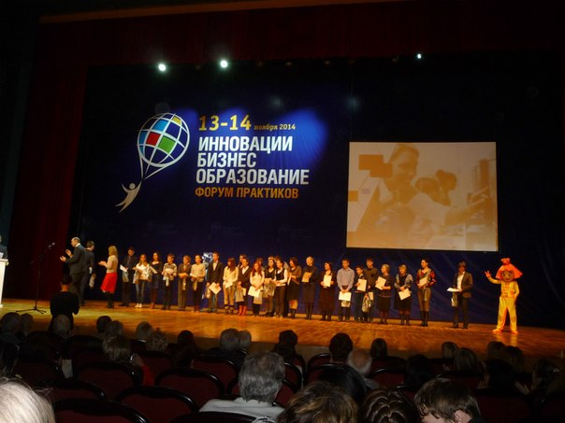

Приложение 3
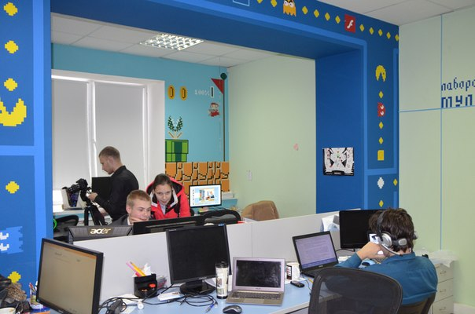
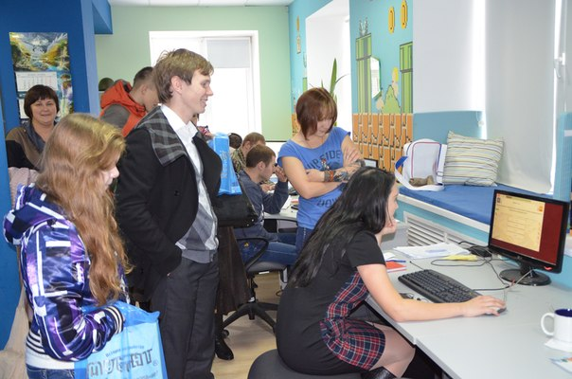

Приложение 4
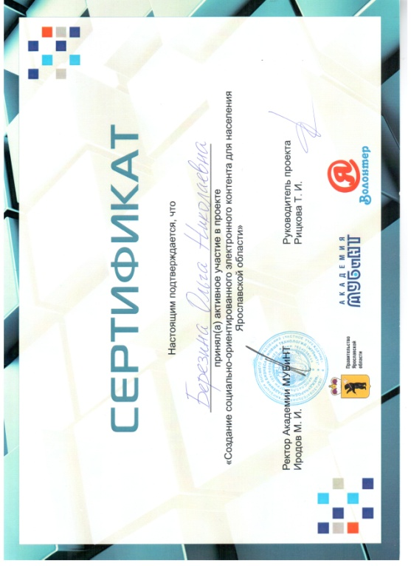
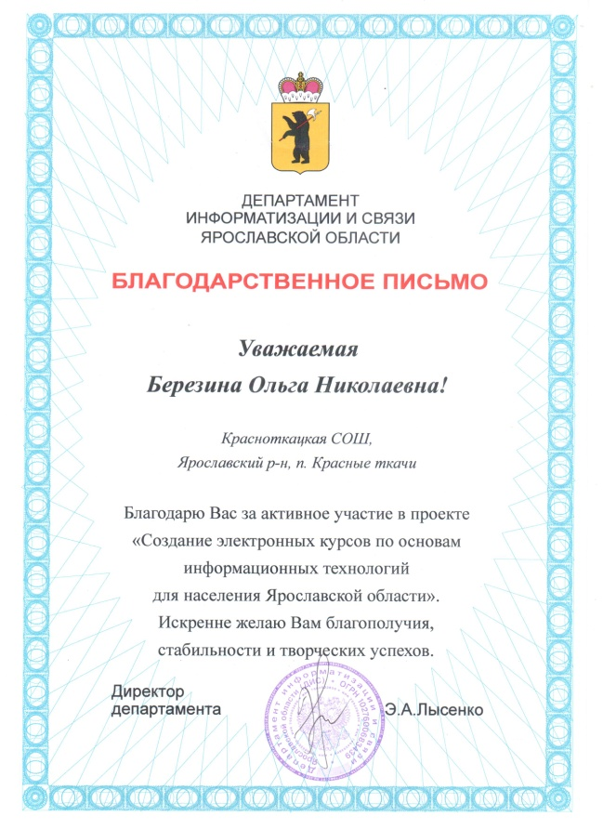 | 